ВСЕМИРНЫЙ ДЕНЬ КАЧЕСТВА.

Всемирный день качества был учрежден в 1989 году Европейской, Американской и Японской организациями качества при поддержке Организации Объединенных Наций (ООН).Празднуется ежегодно в более чем 80 странах мира.
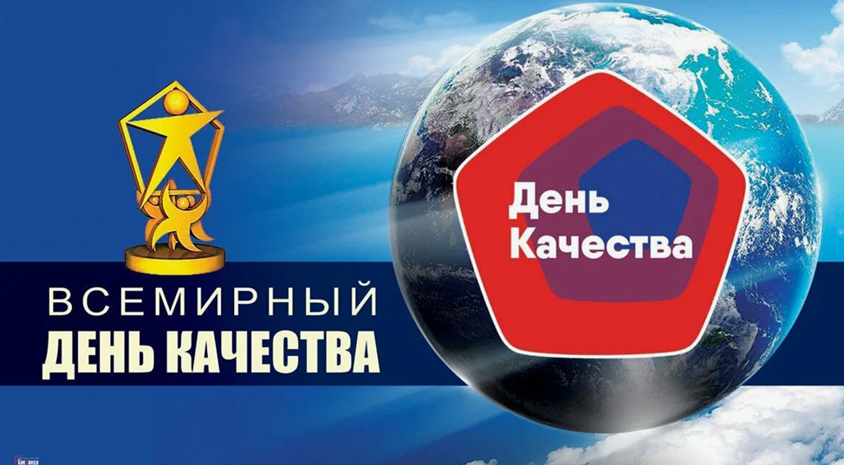
Цель праздника — привлечь внимание к вопросам роста производства продукции, качества товаров и услуг, повышения уровня грамотности населения в области безопасности и качества продукции на потребительском рынке.

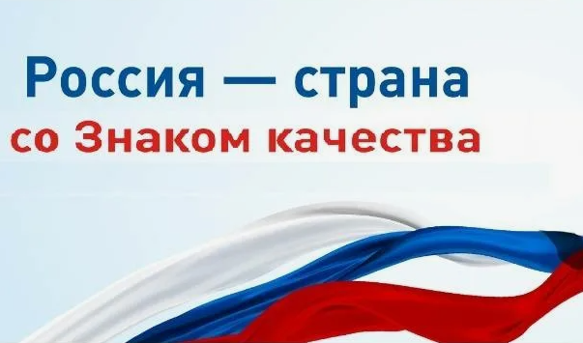
Всемирный день качества в России отмечается по инициативе Автономной некоммерческой организации «Российская система качества» (Роскачество) с 2016 года.

ЛУЧШАЯ РЕКЛАМА ТОВАРА - ЭТО ЕГО КАЧЕСТВО!

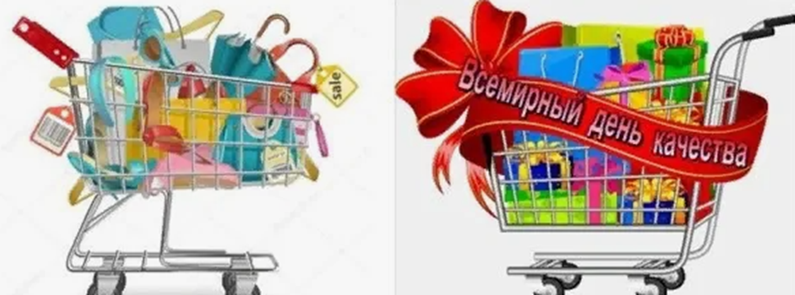

МАРКИРОВКА ТОВАРОВ в СИСТЕМЕ «ЧЕСТНЫЙ ЗНАК».

В настоящее время законность нахождения в обороте приобретаемого в магазине товара может проверить любой гражданин с помощью мобильного приложения системы «Честный знак», которое обеспечивает прослеживание товара от производителя до точки продажи.
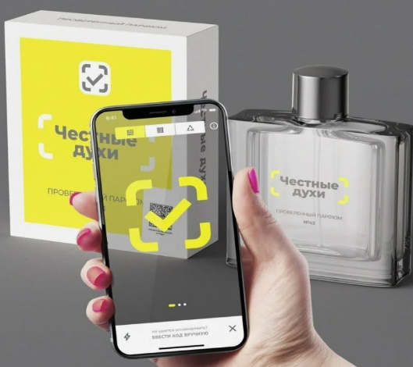
Парфюмерная продукция
Исключения:
- Пробники.
- Продукция, объемом менее 3 мл.
- Духи в виде крема или в твердом виде.

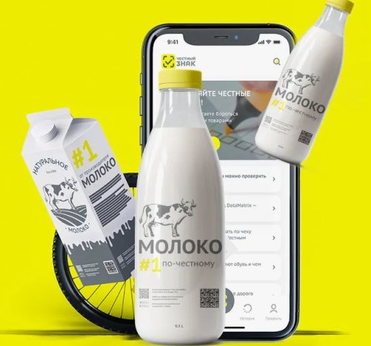
Молочная продукция.
Исключения:
- Продукция, массой менее 30 г.
- Молочная продукция для детей.
- Продукция для лечебного питания

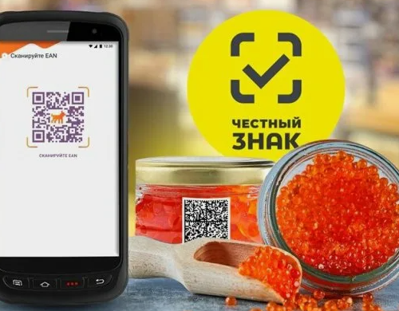

Икра лососевых и осетровых рыб.

Исключения:
- Другие виды икры.
- Икра лососевых и осетровых, произведенная до 01.05.2024

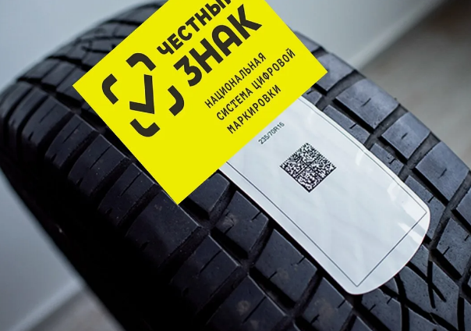
Шины и автопокрышки.
Исключения:
- Шины для колясок

МАРКИРОВКА ТОВАРОВ в СИСТЕМЕ «ЧЕСТНЫЙ ЗНАК».
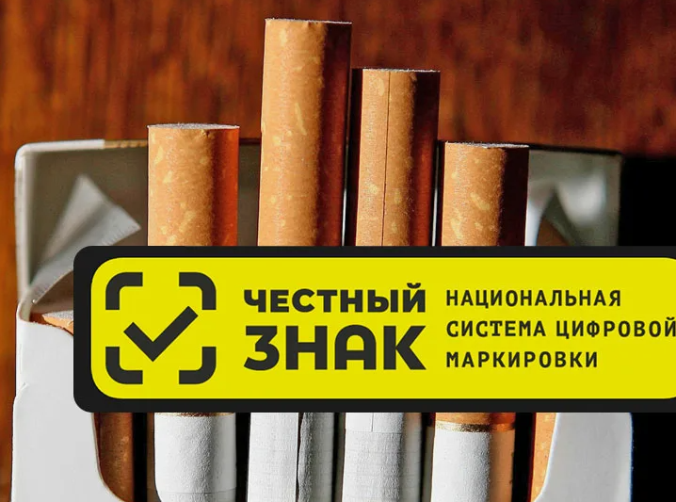
Табак и табачная продукция.
- Сигареты, сигариллы, папиросы
- Сигары.
- Табак для кальяна.
- Жевательный и нюхательный табак.
- Электронные сигареты и стики.

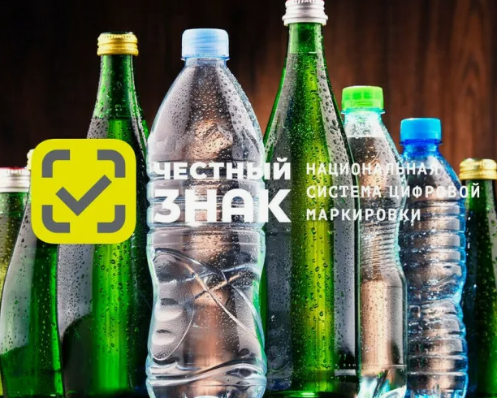
Вода питьевая (бутилированная).
- Питьевая вода.
- Минеральная вода.
- Детская вода.
- Вода со вкусовыми добавками в бутылках и банках.

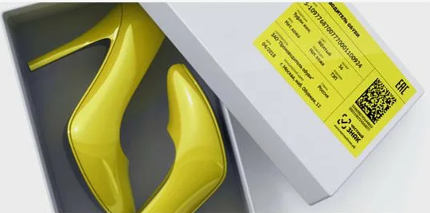

Обувь.

Исключения:
- Обувь, приобретенная
в зарубежных интернет-магазинах.
- Обувь, сделанная ремесленниками

Пиво и слабоалкогольные напитки.
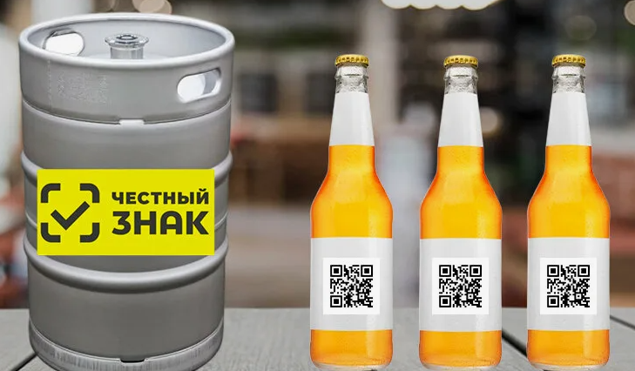

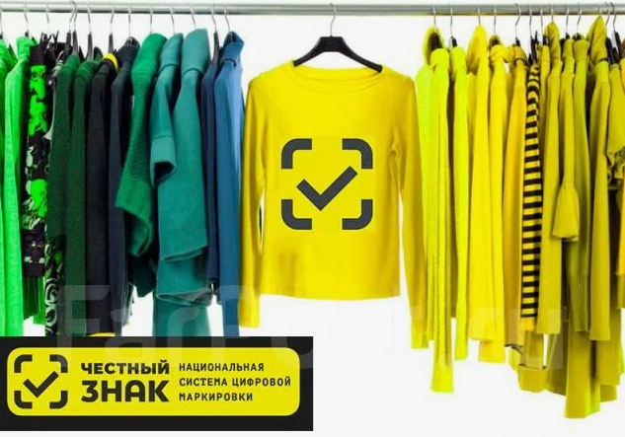
Одежда и текстильная продукция, изделия из меха.

ПЛАТНЫЕ МЕДИЦИНСКИЕ УСЛУГИ.

Постановление Правительства РФ от 11.05.2023 № 736 «Об утверждении Правил предоставления медицинскими организациями платных медицинских услуг».

Платная медицинская услуга – услуга, оказываемая на договорной основе сверх гарантированного объема бесплатной медицинской помощи.

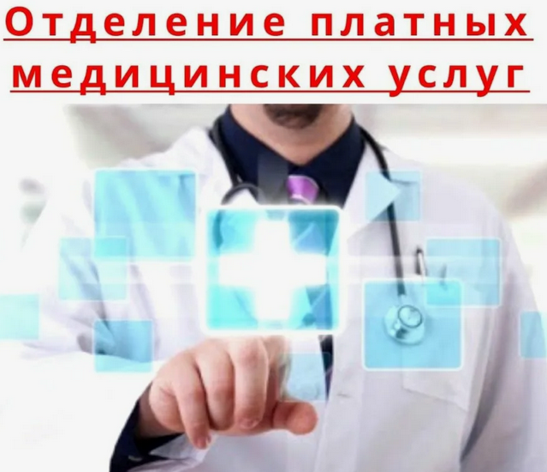
Предоставление платных медицинских услуг оформляется договором, которым регламентируются условия и сроки их получения, порядок расчетов, права, обязанности и ответственность сторон.

Ответственность исполнителя при предоставлении платных медицинских услуг.
Вред, причиненный жизни или здоровью пациента в результате оказания платных медицинских услуг ненадлежащего качества, подлежит возмещению исполнителем.


ПЛАТНЫЕ МЕДИЦИНСКИЕ УСЛУГИ.
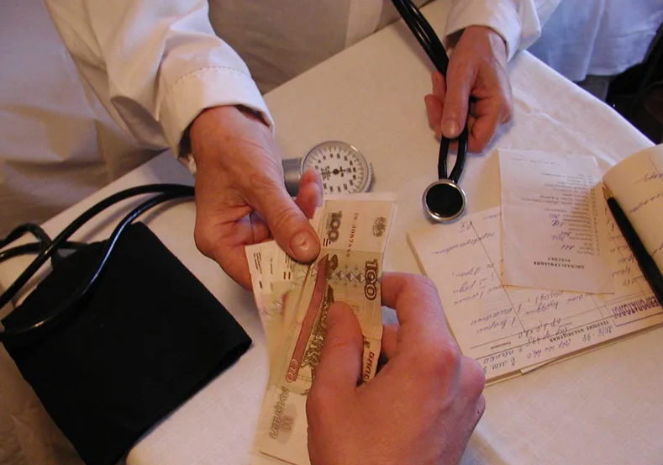
Договор заключается потребителем и (или) заказчиком с исполнителем в письменной форме.


Договор может быть заключен дистанционно (при наличии у исполнителя сайта) на основании ознакомления потребителя с предложенным исполнителем описанием медицинской услуги.

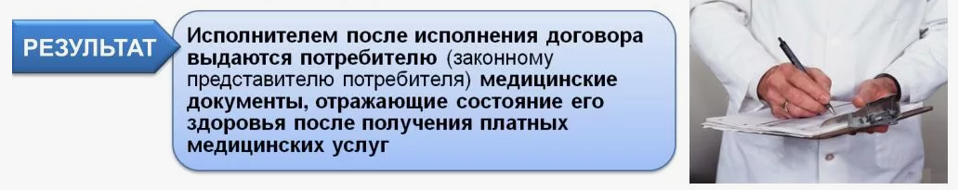

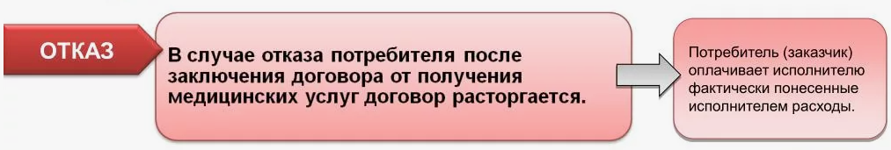
ОСТОРОЖНО! МОШЕННИКИ!
Если вам предлагают бесплатное медицинское обследование или бесплатные медицинские процедуры:
- Постарайтесь выяснить что это за организация, ознакомьтесь с отзывами о ней.
- Если есть возможность, не идите одни, возьмите с собой человека, который поможет Вам трезво оценивать ситуацию и не поддаться на уловки и уговоры.

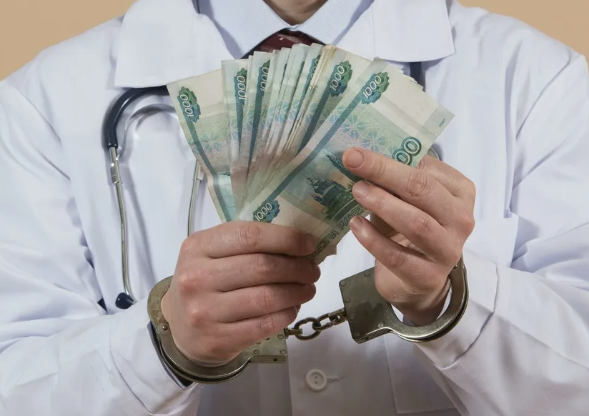
- ВСЕГДА читайте документы которые собираетесь подписать. Выясняйте все вопросы, которые у Вас возникли. Если Вам отказываются отвечать, или разъясняют невнятно, не подписывайте документы.

Если договор все-таки подписан, необходимо обратиться в банк с которым у Вас заключен кредитный договор. Если банк еще не успел перечислить кредитные средства в медицинское учреждение, Вы можете успеть отказаться от получения кредита. Если банк успел перевести деньги, то необходимо писать заявление о досрочном расторжении кредитного договора, поскольку договор оказания услуг вы тоже расторгаете.

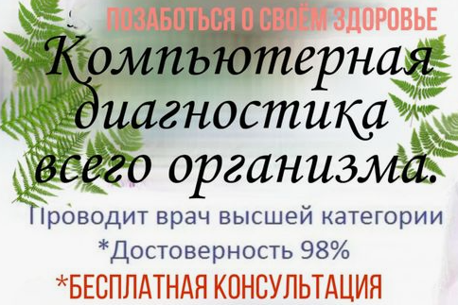
Одновременно с этим необходимо подать заявление в медицинскую организацию с требованием о расторжении договора оказания услуг. Право на отказ от исполнения договора в любое время предусмотрено ст. 32 Закона «О защите прав потребителей».
.

